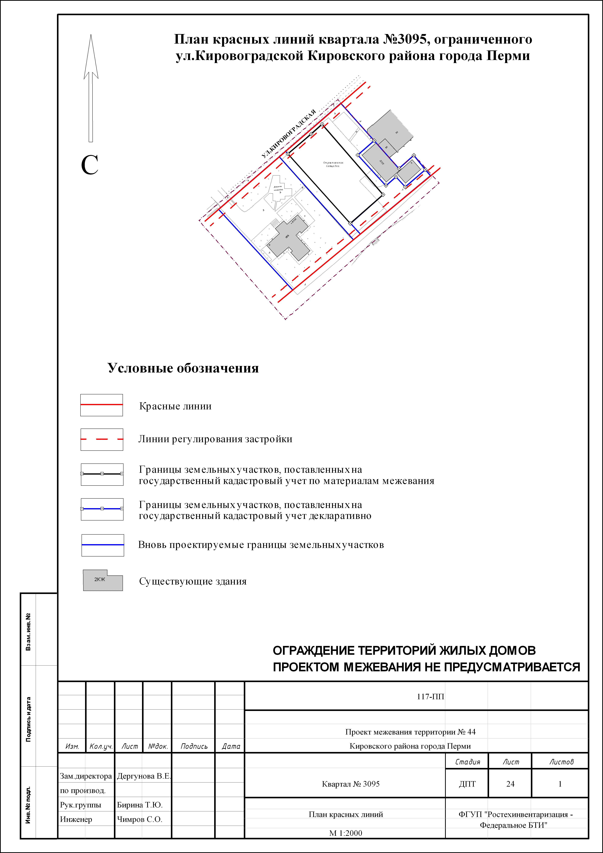
УТВЕРЖДЕНО
постановлением
администрации города
от 29.12.2010 № 927

УТВЕРЖДЕНО
постановлением
администрации города
от 29.12.2010 № 927
Экспликация земельных участков по проекту межевания территории квартала № 3095 Кировского района города Перми
№ п/п | Наименование землепользователя | Адрес объекта | Вид права | Характеристика объекта | Нормативный показатель, м² | Нормативная площадь, м² | Площадь существ. отводов, м² | Площадь по проекту, м² | Обременение участка, м² | Сервитут, м² | Соотношение | Примечание
1 | - | ул. Кировоградская, 32 | - | Под многоэтажный жилой дом | S_{норм.к} = S_{к}*У_{з.д} | 3218,4*0,69=2220,7 | - | 4242,89 | - | - | 1:1,91 | За счет свободных земель
2 | - | ул. Кировоградская, 34 | - | Под строительство жилого дома | - | - | 1999,5 | 1999,52 | - | - | - | В пределах отвода
3 | - | ул. Кировоградская, 34 | - | Под трансформаторную подстанцию | - | - | 652,83 | 652,84 | - | - | - | В пределах отвода
4 | - | ул. Кировоградская, 34 | - | Свободный от застройки земельный участок | - | - | - | 1553,60 | - | - | - | За счет свободных земель
5 | - | - | - | Земельный участок для проезда, прохода | - | - | - | 467,34 | - | - | - | За счет свободных земель

